Ananas épicé en papillote
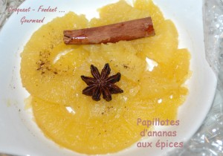 Pour 4 Croquants Gourmands
- 1 ananas
- 2 gousses de vanille
- 4 fleurs d'anis étoilé
- 4 petits bâtons de cannelle
- 20 g de beurre
- 4 càs de miel
4 plats allant au four
Papier carta fata ou sulfurisé pour papillotes
Préchauffage du four à 180° (chaleur tournante)
Retirer la partie dure du centre de l'ananas.
L'éplucher et le couper en 12 tranches.
Fendre les gousses de vanille en deux dans le sens de la longueur et racler les graines à l'aide d'un couteau.
Déposer 3 tranches d'ananas dans chaque petit plat.
Poser 1 petit bâton de cannelle, 1 anis étoilé, une noisette de beurre et répartir les graines de vanille.
Arroser chaque part d'une cuillerée de miel.
Parsemer de petits dés de beurre.
Entourer les plats de papier et fermer les papillotes à l'aide d'un fil de cuisine.
Enfourner pendant 30 minutes.
Présenter tiède ou froid dans la papillote après avoir coupé la ficelle.

